Уральский федеральный университет
имени первого Президента России Б.Н. Ельцина
Институт радиоэлектроники и информационных технологий – РТФ

Внедрение Dependency Injection и SQLAlchemy в Litestar
Лабораторная работа №3 по дисциплине «Разработка программных проектов»

Выполнил
студент группы РИМ-150950 Павелин С.С
Подпись
«____» _______________ 2025 г.

Проверил
Преподаватель Кузьмин Д.

Оценка |  | Дата |  | Подпись преподавателя

Екатеринбург
2025
Введение
Цель лабораторной работы № 2 – Освоить принципы Dependency Injection и интеграцию SQLAlchemy ORM в веб-приложении на базе фреймворка Litestar написав CRUD

Установка пакетного менеджера uv для удобной установки зависимостей/библиотек
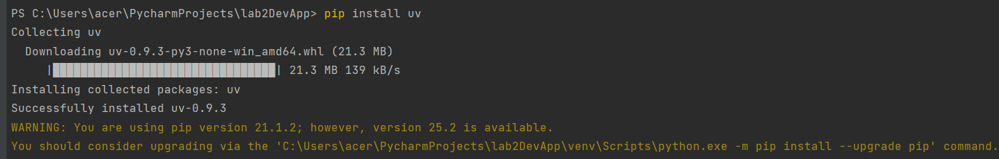

Установка фреймворка LiteStar pip install litestar
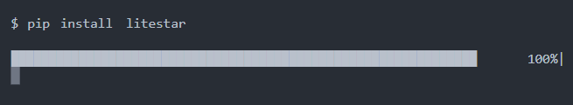

Создаём структуру дерева проекта под паттерн MVC(S) для построения веб приложения, где model - DTO(data transfer object) для работы с сущностями, c - controller для принятия HTTP запросов, s - service для бизнес логики
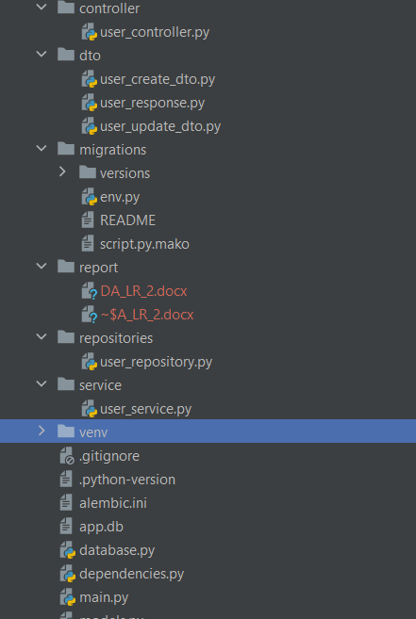
Пишем эндпоинты для взаимодействия с приложением
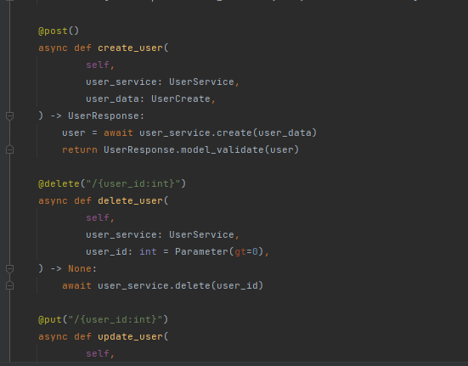
Дополняяем бизнес логикой в слое сервисов:
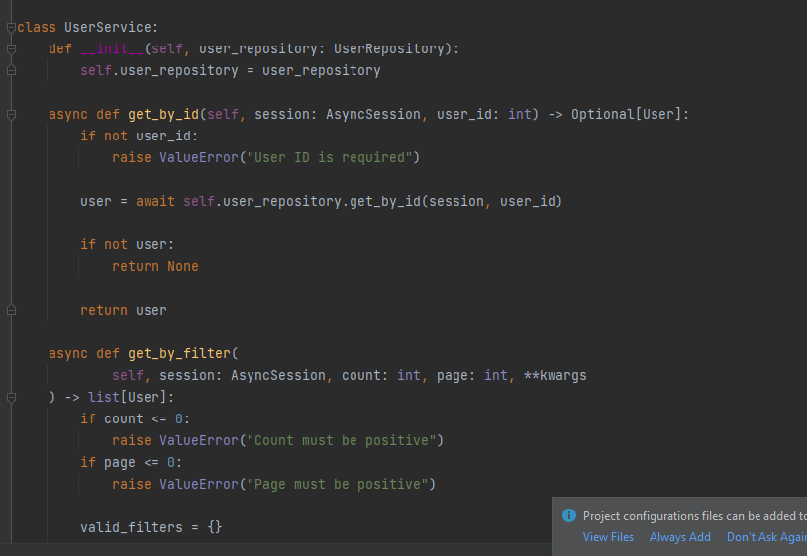
Дополняем взаимодействием с БД в слое repository:
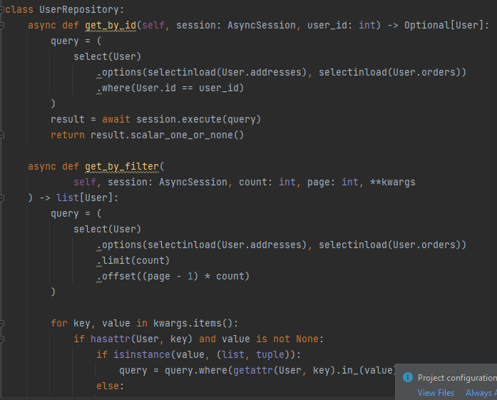

Вопросы
- Объясните принцип Dependency Injection (DI) своими словами. Какую проблему он решает в контексте разработки приложений и какие преимущества дает?

- Каковы основные обязанности каждого из трех слоев приложения (Repository, Service, Controller)? Почему такое разделение считается хорошей практикой? Что произойдет, если объединить логику репозитория и контроллера?
Каждый слой для своей задачи - бд, бизнес логика и сетевое взаимодействие. Соблюдаем Single Responsibility Principle
- Объясните жизненный цикл зависимости в Litestar. Как именно создается и когда уничтожается экземпляр сессии базы данных при обработке одного HTTP-запроса?
В Litestar жизненный цикл зависимости строится вокруг обработки одного HTTP-запроса. Для работы с базой данных (например, через SQLAlchemy сессии) обычно используется зависимость, которая создаётся в начале запроса и уничтожается после его обработки.
1. Создание сессии
При поступлении HTTP-запроса Litestar вызывает функцию или класс, отвечающий за предоставление зависимости — в нашем случае, сессии базы данных.

2. Использование сессии
Далее сессия передаётся в обработчики (в контроллеры/хендлеры) запросов через механизм DI (Dependency Injection). Обработчик использует сессию для операций с БД (чтение/запись).

3. Сброс и уничтожение сессии
После выполнения обработчика сессия закрывается и очищается автоматически. Обычно это делается либо через try/finally, либо с помощью контекстного менеджера. В этом моменте сессия освобождается и соединение с БД возвращается в пул.

- Что такое async/await и зачем они используются в данном приложении? Как асинхронность влияет на производительность при работе с базой данных?
Операция к БД долгая, в асинхронном режиме выполняется запрос и потом обрабатывается ответ, когда выполнится операция в фоне
- Почему в сигнатурах методов UserRepository первым аргументом передается session? Почему бы не создать его внутри репозитория? Кто и когда должен вызывать session.commit() или session.rollback()?
Соблюдаем SRP, Ответственность за вызов commit() или rollback() лежит на слое бизнес-логики (Service Layer) или контроллере/обработчике запроса (в зависимости от архитектуры приложения), то есть на том уровне, где определяется логическая граница транзакции.
- Для чего в методе get_by_filter используется пагинация (count и page)?
Для ограниченного вывода данных
- В текущей реализации UserService практически не содержит бизнес-логики и является "прокси" для UserRepository. Приведите пример конкретной бизнес-логики (например, проверка уникальности email, хеширование пароля, отправка приветственного письма), которую можно было бы добавить в сервисный слой.
REST запрос для получения данных
- Какие HTTP-статусы должны возвращать каждый из эндпоинтов (get, post, put, delete) в различных сценариях (успех, ошибка, не найден)? Обоснуйте свой выбор.
200 - ок для get, что означает успешное получение данных
201 created - post, что означает успешно создано(иногда 200 ОК, когда используется как GET для передачи JSON через тело запроса)
204 - no content delete (ничего не возвращает)
200/201 put успешное обновление данных

